寫過的verilog、上傳與下載檔案寫成sh檔案、將遇到的問題存下來

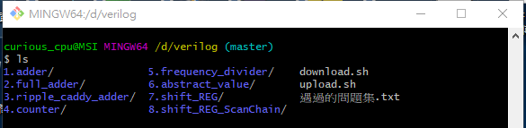

遇過的問題集

1. reg的輸出，一定要宣告成reg

# Full_adder 全加法器

電路圖

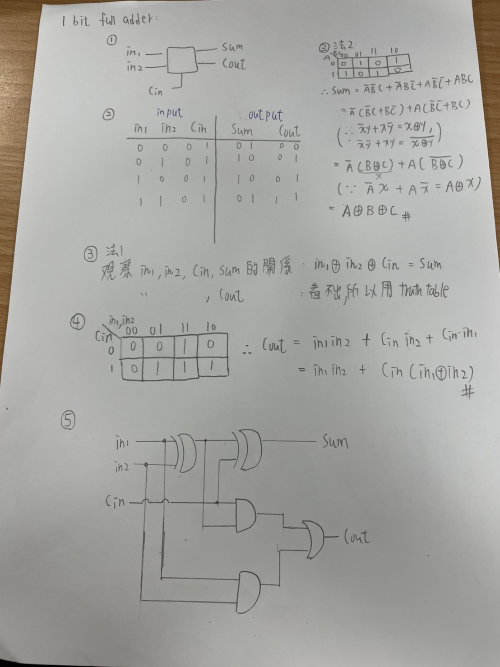

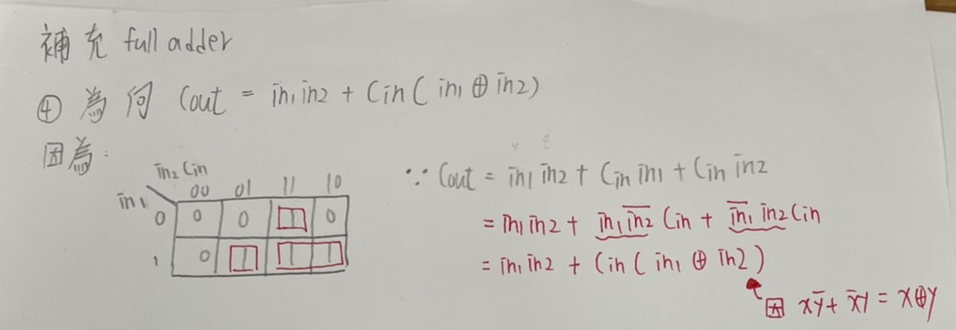

程式碼:

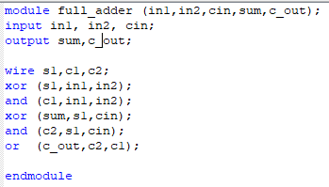

Waveform

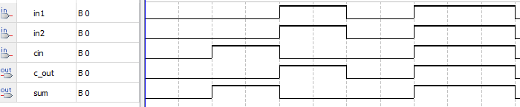

# Counter 計數器

**數3的計數器**

電路圖

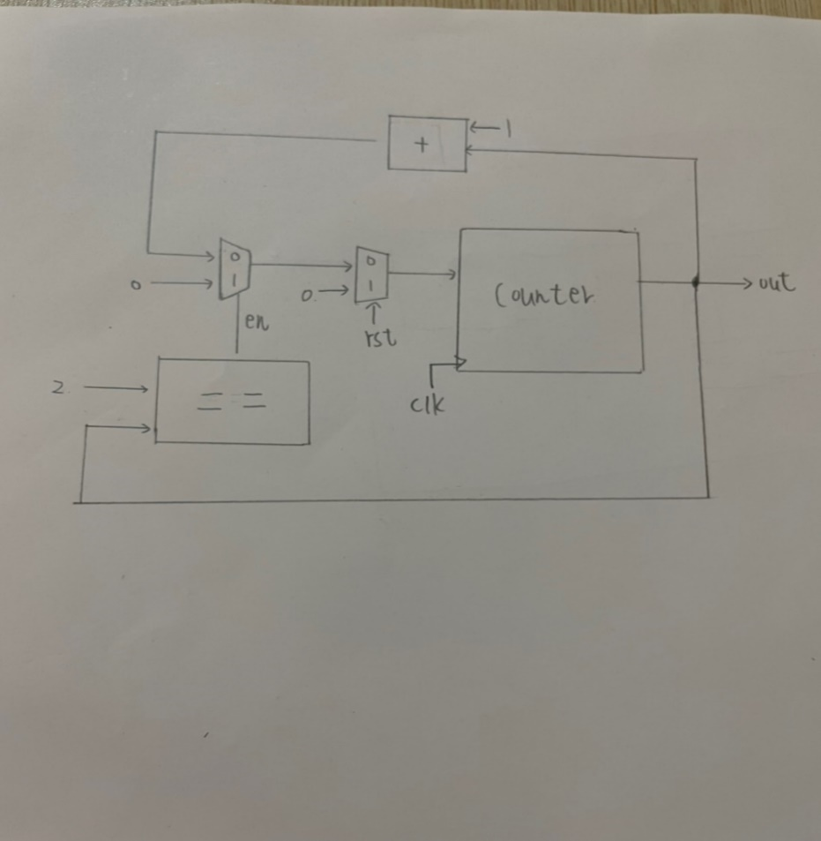

程式碼

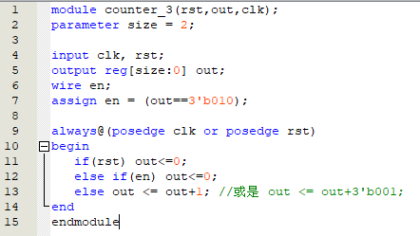

Waveform

數3次則歸0重新上數

